Kontaktliste für Schulen und Kitas
Liebe Kolleg*innen in den Schulen und Kitas. Sie haben von uns eine Excel-Vorlage für die Meldung von engen Kontaktpersonen erhalten. Die Liste enthält einige Funktionen, die uns und Ihnen die Arbeit erleichtern sollen. Damit eine möglichst reibungslose und zügige Bearbeitung erfolgen kann, möchten wir Sie bitten, einige Punkte zu beachten.

Excel-Vorlage
Die Datei ist eine Excel-Vorlage mit der Endung „.xltx“. Wenn Sie auf diese Datei doppelklicken, werden Sie zur Eingabe des Kennworts aufgefordert. Dann öffnet sich jedes Mal eine frische Liste. Speichern Sie diese Liste bitte mit dem Namen der Indexperson. Bitte wundern Sie sich nicht, dass die Endung jetzt die Standard „.xlsx“ Endung ist, da sie jetzt ja eine ausgefüllte Tabelle und keine Vorlage mehr speichern. Die Datei ist weiterhin mit dem Kennwort verschlüsselt und kann so per Mail an uns gesendet werden.

Ausfüllen der Liste
Bitte füllen Sie zunächst im Stammdatenblatt die „blauen“ Felder aus. Im Blatt Personen achten Sie bitte darauf, dass Sie die Daten nur in die „blauen“ Spalten eintragen. Die „grünen“ Spalten sind für uns gedacht und enthalten Formeln, die uns bei der Fallbearbeitung helfen. Das funktioniert aber nur, wenn diese Formeln nicht (versehentlich) überschrieben werden.
Falls Sie Daten aus anderen Excel-Dateien kopieren, benutzen Sie bitte die Funktion „Inhalte einfügen“ bzw. „Als Werte einfügen“ und achten Sie darauf, keine ganzen Zeilen zu kopieren, weil das unsere Formeln überschreiben würde.
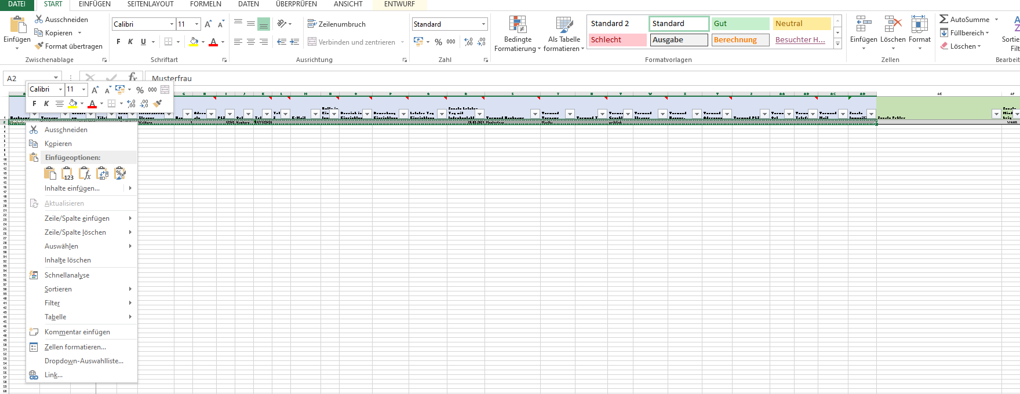
Hier bitte nichts
einfügen!
Wenn für uns essenzielle Daten fehlen, werden Name und Geburtsdatum rot angezeigt. In der Spalte „Zusatz Fehler“ finden Sie eine Erklärung.
Wenn Daten komplett sind, werden Name und Geburtsdatum grün angezeigt.
Weitere Informationen finden Sie auch auf dem Tabellenblatt „Ausfüllhilfe“

